新 书 推 荐

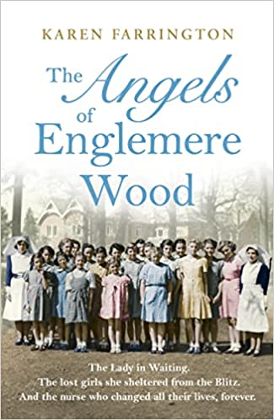
中文书名：《恩格尔米尔伍德的天使们：闪电战中儿童之家的温情故事》
英文书名：THE ANGELS OF ENGLEMERE WOOD：The uplifting and inspiring true story of a children’s home during the Blitz
作 者：Karen Farrington
出 版 社：Michael Joseph
代理公司：Northbank/ANA/Winney
出版时间：2022年7月
代理地区：中国大陆、台湾
页 数：336页
审读资料：电子稿
类 型：非小说

内容简介：

“一个引人入胜的战争故事。这些令人回味的第一人称记忆唤起了一幅20世纪40年代英国的生动画面，给人留下了持久的印象。”
---- Lucy Fisher

在两次世界大战之间的那段艰苦岁月里，奎妮·克莱普顿的家人努力维持生计。在第一次可怕的冲突中，父亲受到了精神创伤，只能在当地的酒吧里寻求喘息之机，而母亲则夜以继日地工作，试图维持一家的生计，奎妮和她的妹妹被流浪儿童和流浪儿童协会----一个照顾英国成千上万儿童的家庭网络，洗劫一空。战争爆发后，像奎妮这样的流浪儿不知道未来会怎样。

佩顿夫人刚刚丧夫，她知道她的两个出众的儿子也将奔赴前线。在她的生命中第一次发现自己孤身一人，这位女士最终决定打开家门庇护那些流离失所的孩子。

在令人敬畏的护士长贝利的指导下，流浪儿童协会的年轻女孩们搬进了上流社会的女主人家。他们听到的不是炸弹的嘎嘎声，而是鸟鸣声。在忍受了赤裸裸的贫困之后，女孩们现在和皇室成员一起织毛衣。他们被赋予了新的生命，在最艰难的环境下建立了一个家庭，由此培养出的目标感和社区意识也延续了几代人。

这是一个鼓舞人心的真实故事，讲述了女性在困难时期建立的非凡纽带。

作者简介：

凯伦·法林顿（Karen Farrington）是一名作家和前记者，出版的作品包括社会和军事历史，以及一系列非虚构的书籍。她最近的作品包括《修理店》系列畅销书。她还担任了《助产士的生活和时代》----是BBC系列的第一和第二季的首席研究员。她住在德文郡。

感谢您的阅读！
请将反馈信息发至：版权负责人
Email：Rights@nurnberg.com.cn
安德鲁·纳伯格联合国际有限公司北京代表处
北京市海淀区中关村大街甲59号中国人民大学文化大厦1705室, 邮编：100872
电话：010-82504106, 传真：010-82504200
公司网址：http://www.nurnberg.com.cn
书目下载：http://www.nurnberg.com.cn/booklist_zh/list.aspx
书讯浏览：http://www.nurnberg.com.cn/book/book.aspx
视频推荐：http://www.nurnberg.com.cn/video/video.aspx
豆瓣小站：http://site.douban.com/110577/
新浪微博：安德鲁纳伯格公司的微博_微博 (weibo.com)
微信订阅号：ANABJ2002


